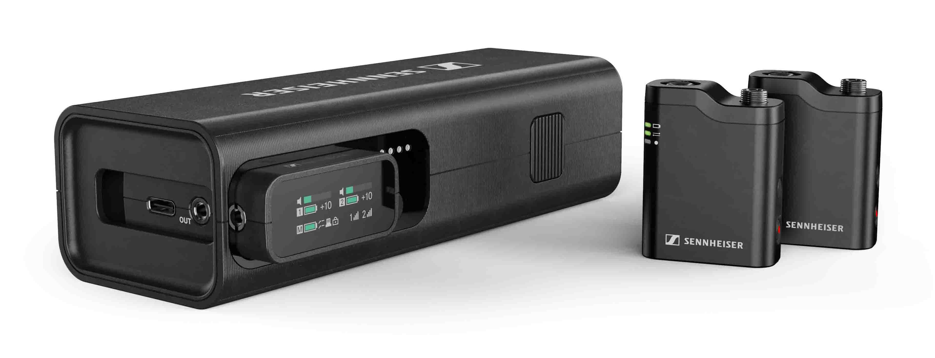
Sennheiser lanza la multiherramienta de audio para creadores de contenido
Profile Wireless, un sistema de micrófono todo en uno de 2 canales y 2.4 GHz, proporciona a los videógrafos todo lo que necesitan para capturar audio de alta calidad sin esfuerzo

A la hora de crear contenido, la preparación y la flexibilidad son clave, al igual que un sistema de audio inalámbrico versátil que ayude a capturar sonido de forma fácil y rápida sin sacrificar la calidad de audio. Para los creadores y videógrafos, Sennheiser presenta ahora Profile Wireless, un sistema de micrófono inalámbrico de dos canales y 2.4 GHz que se conecta a teléfonos móviles, cámaras u ordenadores, y puede utilizarse como micrófono de solapa, de mano o de sobremesa, sea cual sea la situación.

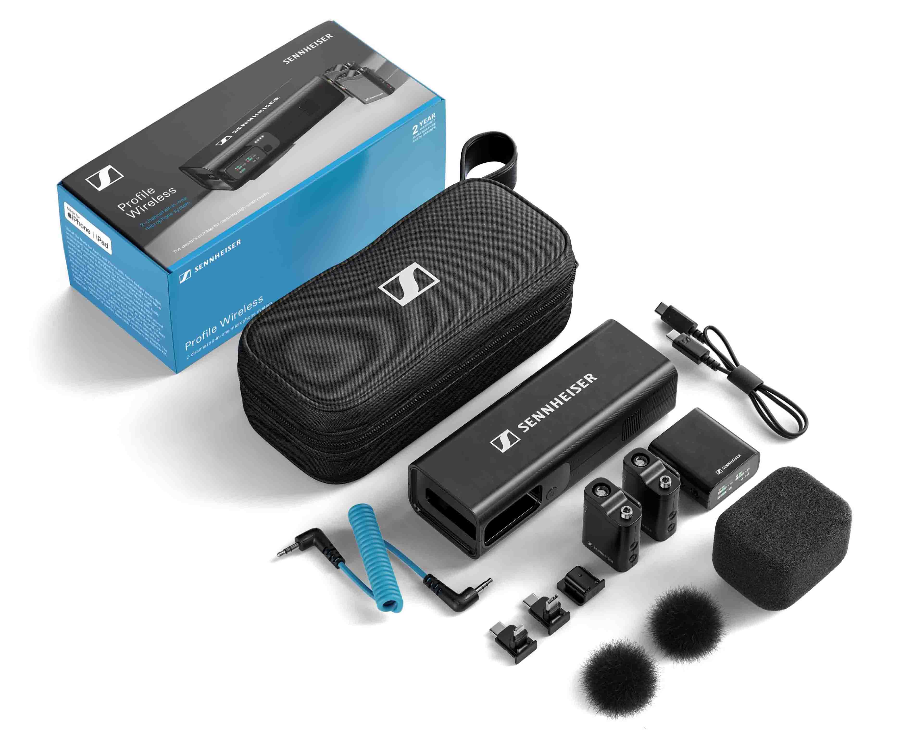 | Todo incluido para capturar audio de alta calidad con una facilidad de uso sin precedentes

"Hoy en día no podemos imaginar la creación de contenido sin los sistemas compactos de micrófonos de 2.4 GHz, y estoy realmente orgulloso de que Sennheiser agregue a su portafolio un sistema de micrófonos todo en uno que realmente hace la diferencia para los creadores y videógrafos", comenta Hendrik Millauer, gerente de producto de Broadcast y Film en Sennheiser. "Hemos equipado a Profile Wireless con muchas características interesantes que ayudarán a los usuarios a capturar audio de manera más confiable, por más tiempo y con mayor flexibilidad de lo que era posible antes".

Abre la bolsa … y tendrá en tus manos una robusta barra de carga multifuncional. Esta barra de carga es el corazón de Profile Wireless. Almacena y carga los componentes clave del sistema y sirve como micrófono de mano o de sobremesa. La barra de carga alberga de forma segura un minirreceptor de dos canales con pantalla táctil OLED, dos micrófonos de solapa preemparejados que se conectan automáticamente al receptor, clips magnéticos para sujetar los micrófonos a prendas delicadas y adaptadores para conectar el receptor a teléfonos móviles o a la zapata fría de una cámara. La bolsa también contiene un cable en espiral con conector jack de 3,5 mm para utilizarlo con la cámara, un cable de carga de USB-C a USB-C y paravientos para los micrófonos de solapa y la barra de carga.

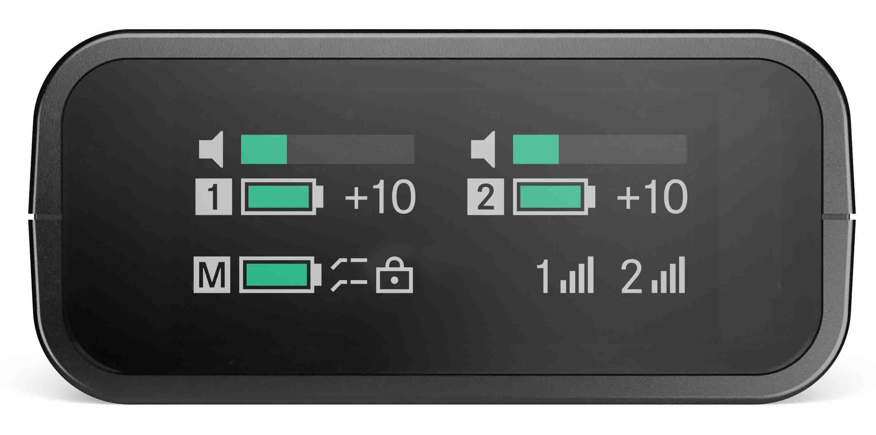 | Por pequeño que sea el receptor de dos canales de Profile Wireless, ofrece lecturas claramente legibles para ambos canales de audio

Una verdadera multiherramienta de audio: versátil en cualquier situación de grabación
"Para nosotros era importante que Profile Wireless pudiera dominar un conjunto diverso de requisitos de grabación, siendo al mismo tiempo lo más compacto y portátil posible", afirma Callie Blake, Category Marketing Manager de Creators. "La gama de casos de uso de Profile Wireless es impresionante".
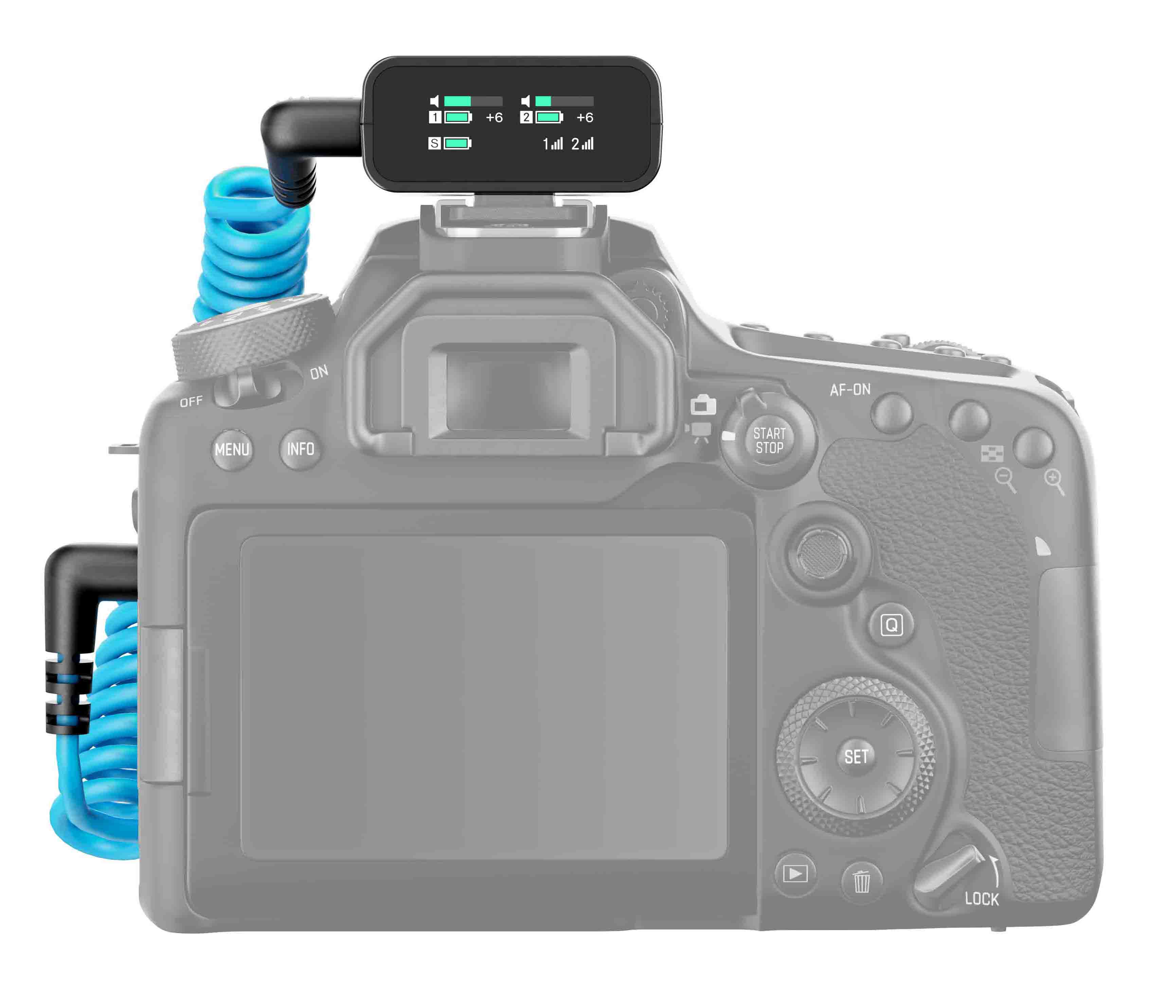
Profile Wireless utilizado en cámara en un escenario de entrevista
Con los adaptadores incluidos, el receptor se conecta al dispositivo de filmación elegido y permite al creador monitorizar el audio a través de una salida de auriculares específica. Los minimicrófonos del sistema simplemente se enganchan a la ropa o pueden fijarse mediante los soportes magnéticos incluidos.
"Aunque los micrófonos de clip garantizan la calidad de audio característica de Sennheiser y son bastante discretos, puede haber casos en los que un creador o videógrafo quiera trabajar con micrófonos de solapa independientes, por lo que hay un conector TRS de 3,5 mm bloqueable para conectar micrófonos externos", añade Blake.

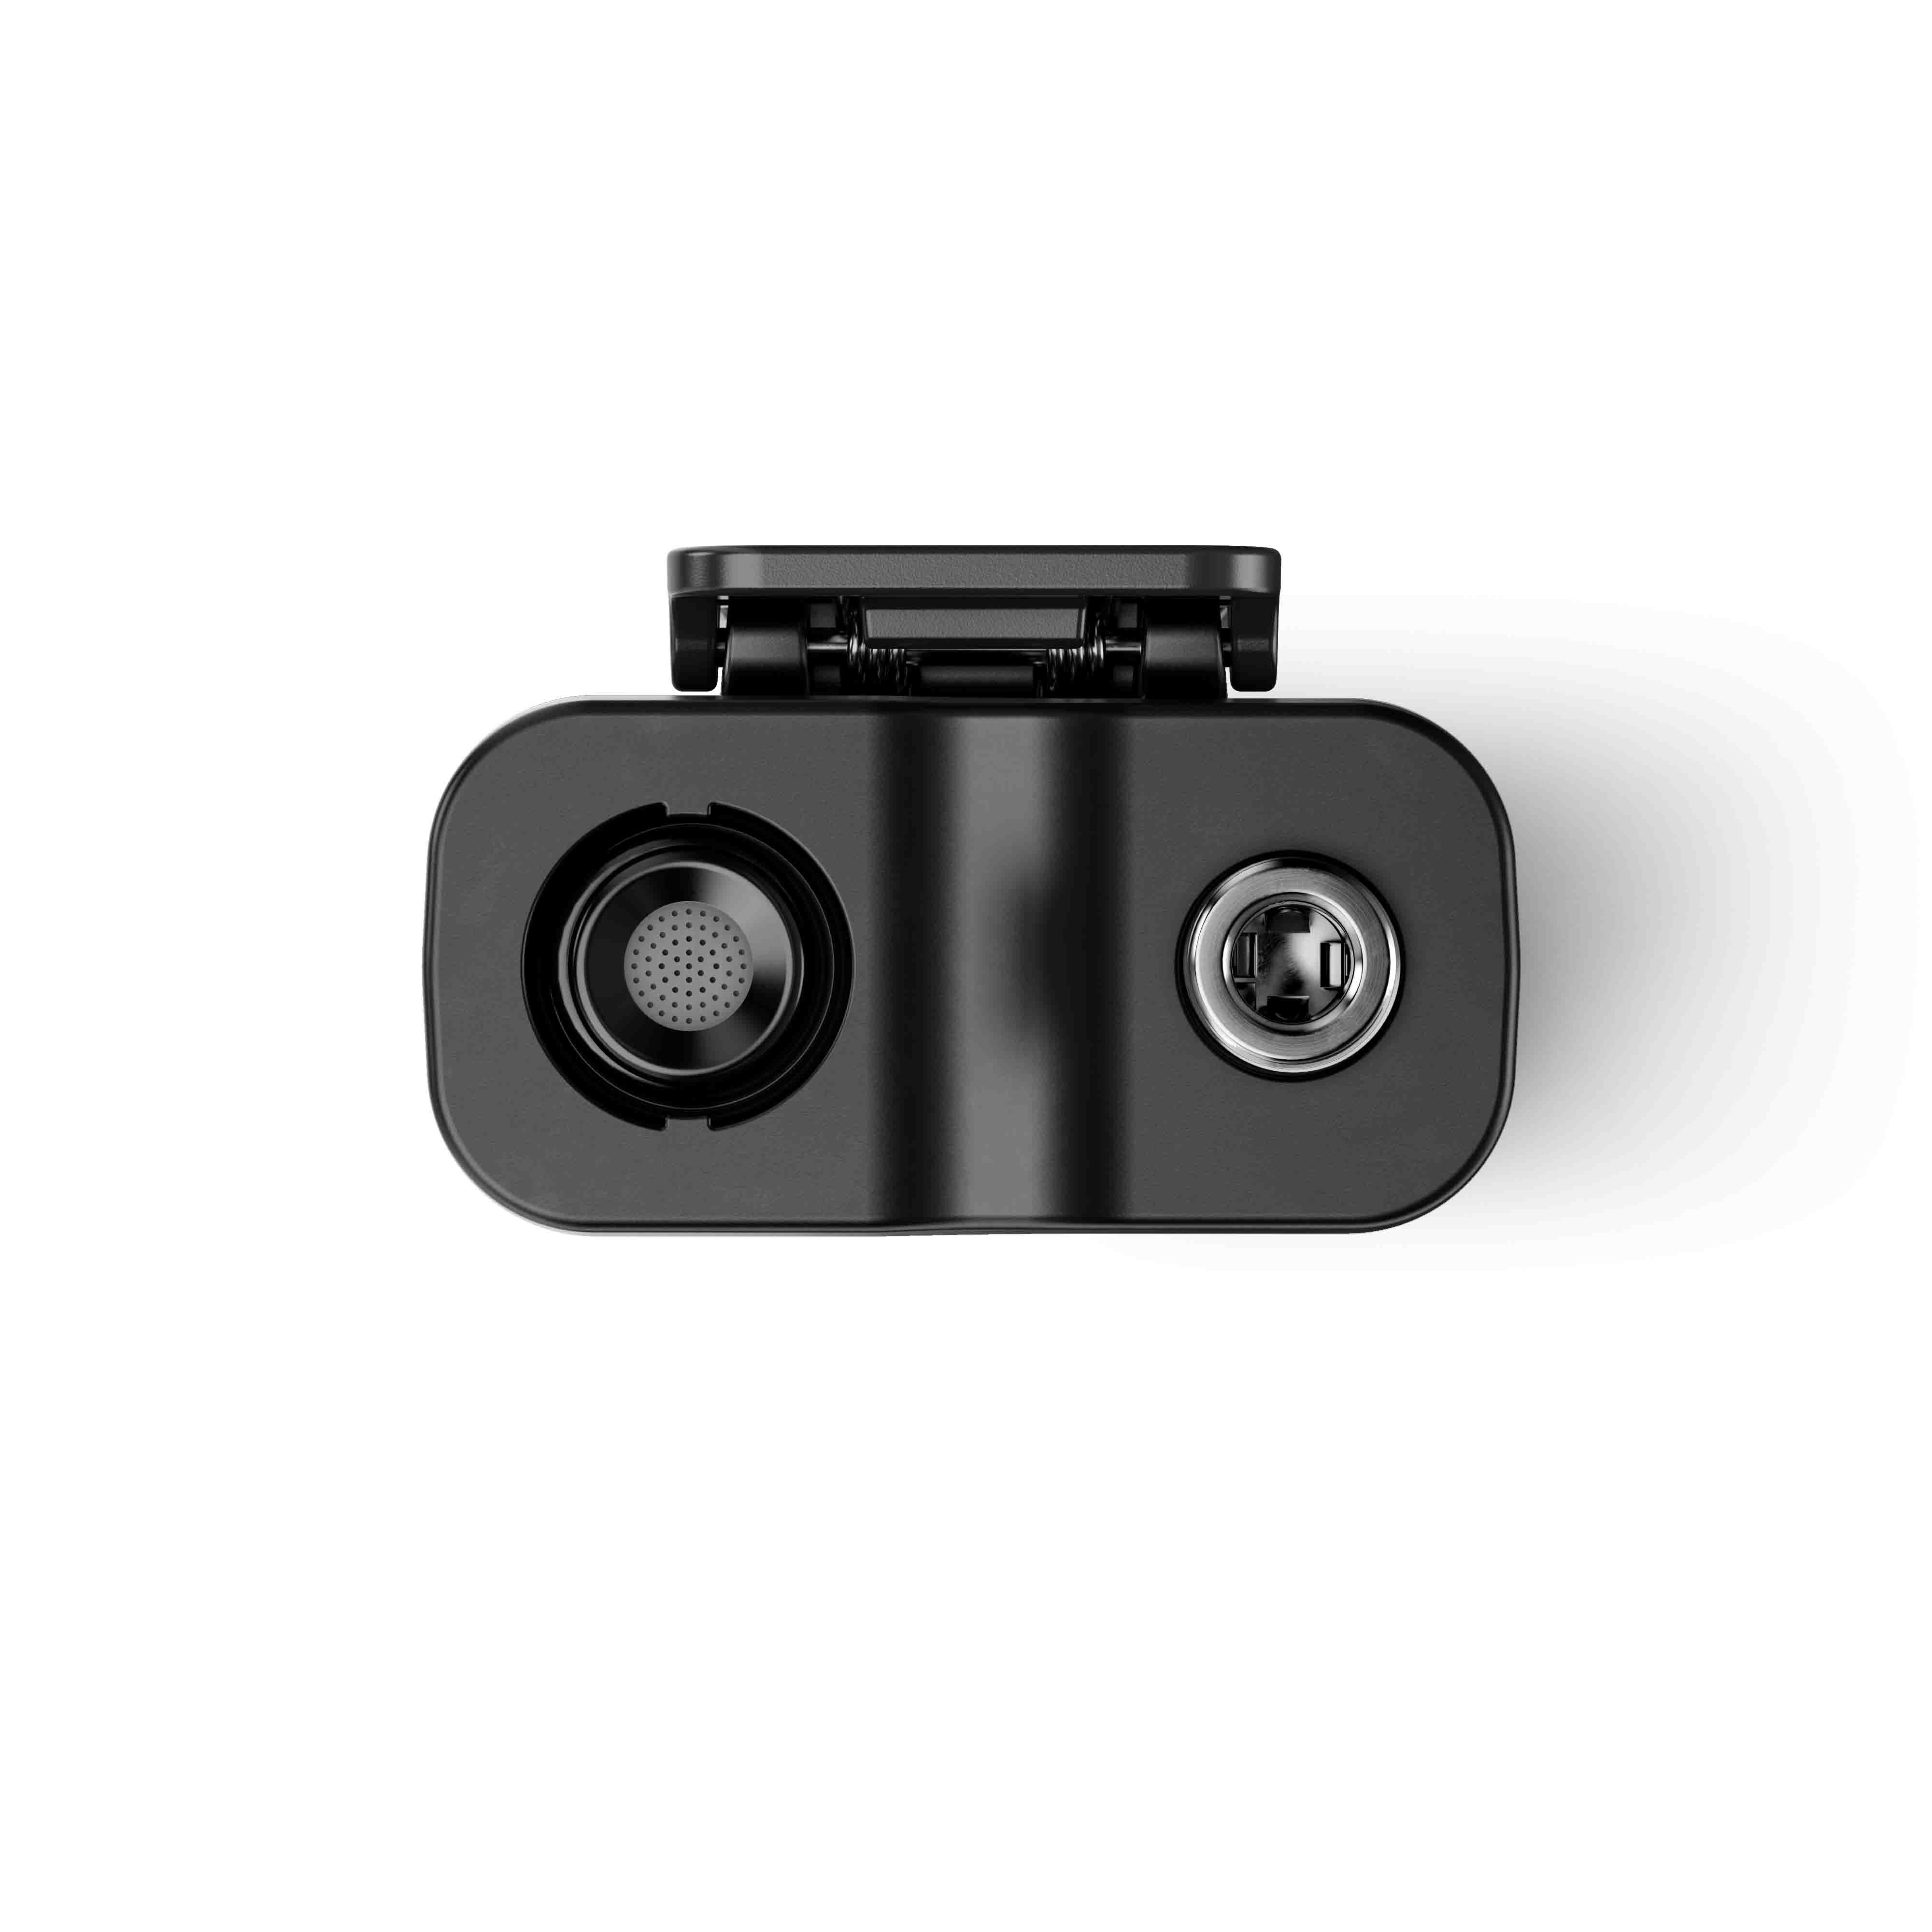
Los micrófonos de solapa de Profile Wireless incorporan un conector adicional de 3,5 mm (1/4") para un micrófono de solapa externo

Cuando se utiliza un teléfono móvil para capturar vídeo, el receptor Profile Wireless se conecta con el adaptador Lightning o mini USB incluido. Gracias a un sensor giroscópico, la pantalla del receptor gira automáticamente 180° para seguir siendo claramente legible.

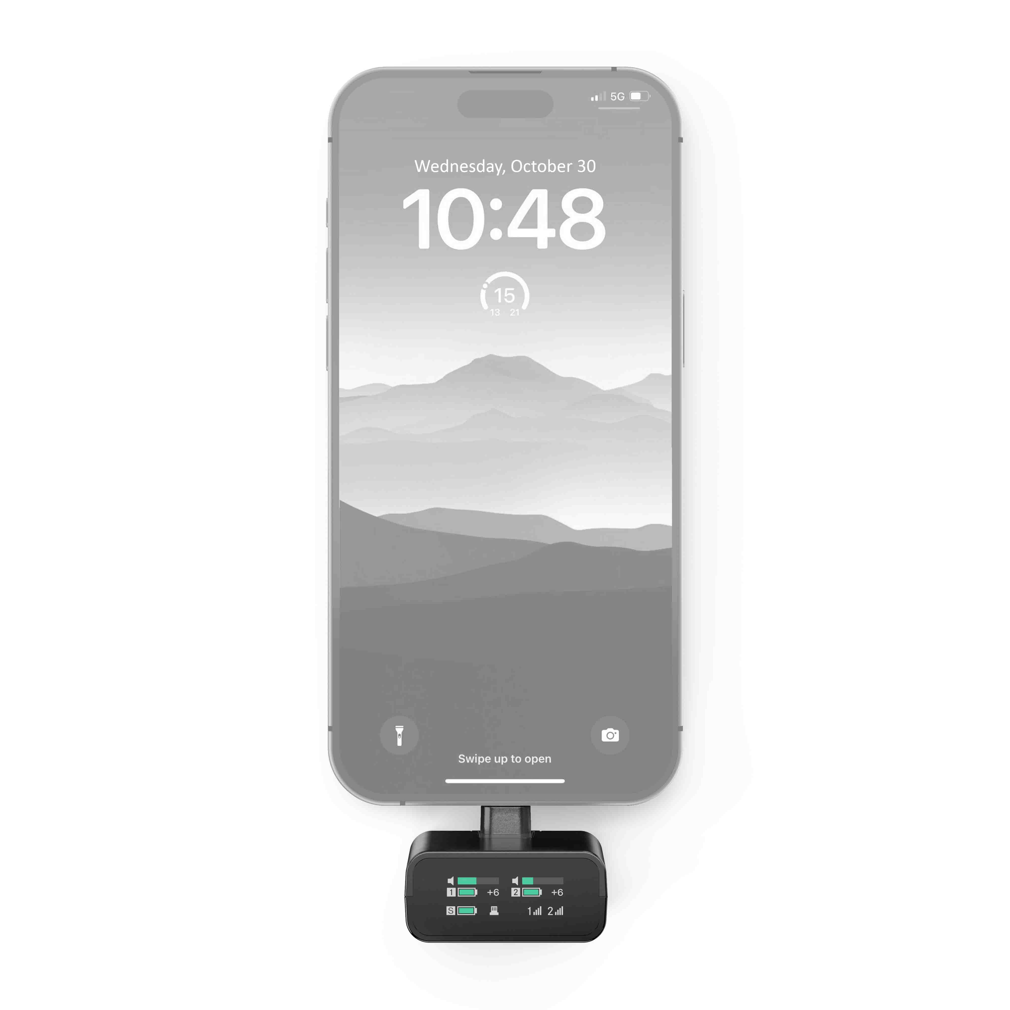
Profile Wireless utilizado con un teléfono móvil para grabar contenido vertical
Micrófono de mano incluido.
Hay situaciones de grabación en las que un micrófono de mano es una opción ideal, por ejemplo para piezas de estilo reportero a cámara y entrevistas en las que el creador necesita más control sobre la conversación o está hablando con varios entrevistados. Para esta aplicación, el creador sólo tiene que insertar un micrófono de solapa en la barra de carga, colocar el paravientos de espuma incluido y ya tiene listo un micrófono de reportero en toda regla.
Algunas situaciones requieren un micrófono de mano: con Profile Wireless, hay uno a bordo

Todos los componentes de Profile Wireless vienen con roscas de montaje para accesorios de creador estándar, como soportes de mesa. Así, el sistema también puede utilizarse cómodamente como micrófono de sobremesa.

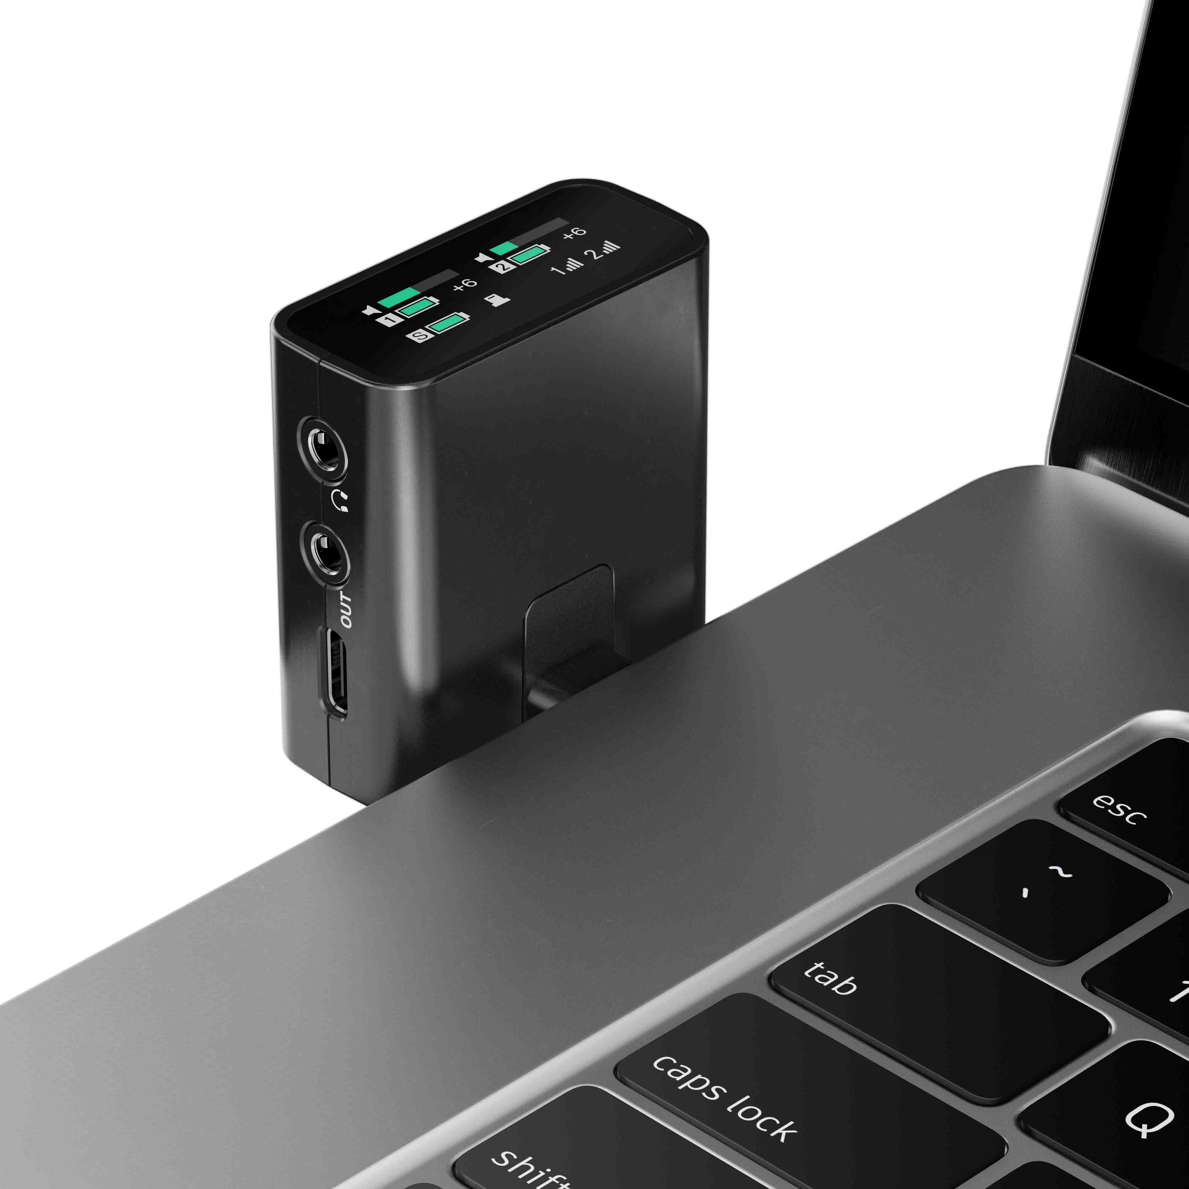
Profile Wireless utilizado como micrófono de sobremesa, grabando audio en un portátil

Fiabilidad donde más se necesita
Perder audio en un rodaje es una pesadilla. Tres funciones inteligentes de Profile Wireless ayudan a los usuarios a obtener un audio excelente incluso en condiciones difíciles. En primer lugar, cada micrófono de solapa dispone de 16 GB de memoria para grabación interna, una cómoda red de seguridad. Cuando el creador activa el Modo de Grabación de Reserva, la grabación interna se activa automáticamente si la señal inalámbrica se debilita demasiado. Y, por último, un Modo de Canal de Seguridad emite y graba el audio de respaldo a un volumen más bajo para ayudar a proteger contra los recortes.
"El micrófono de solapa tiene una capacidad de grabación de 24 bits y graba simultáneamente a dos niveles de audio diferentes", señala Blake. "Esto no sólo reduce el riesgo de audio recortado, sino que también maximiza el rango dinámico utilizable de la cápsula".
El alcance es amplio, de hasta 245 m en línea de visión, y de hasta 150 m en línea de visión si se tiene en cuenta el bloqueo corporal.

Por qué Profile Wireless es mejor
"Desde el principio del desarrollo del producto, contamos con la participación de videógrafos y creadores de contenidos experimentados para ver qué deseaban de un sistema de audio inalámbrico compacto y cómo se podían mejorar los productos existentes", explica Millauer. "Así, hemos dado con unas cuantas características de uso interesantes que hacen de Profile Wireless una joya entre los sistemas de 2,4 GHz".
"Profile Wireless es el primer y, de momento, único sistema inalámbrico compacto de 2,4 GHz que tiene integrada una opción de mano, y esta opción le ofrece una autonomía real de más de 15 horas, mientras que con otros sistemas no puede utilizar los micrófonos cuando el sistema se está recargando", continúa Millauer.
"Las características de usabilidad, como la pantalla del receptor que gira automáticamente, el hecho de que no se requiera ninguna aplicación y las diversas opciones de montaje -sólo Sennheiser tiene montajes de rosca en los componentes- hacen que los flujos de trabajo en la creación de contenidos sean fluidos. Y aunque haya micrófonos de solapa más ligeros en el mercado, no tienen grabación interna ni conector para un micrófono lavalier externo".

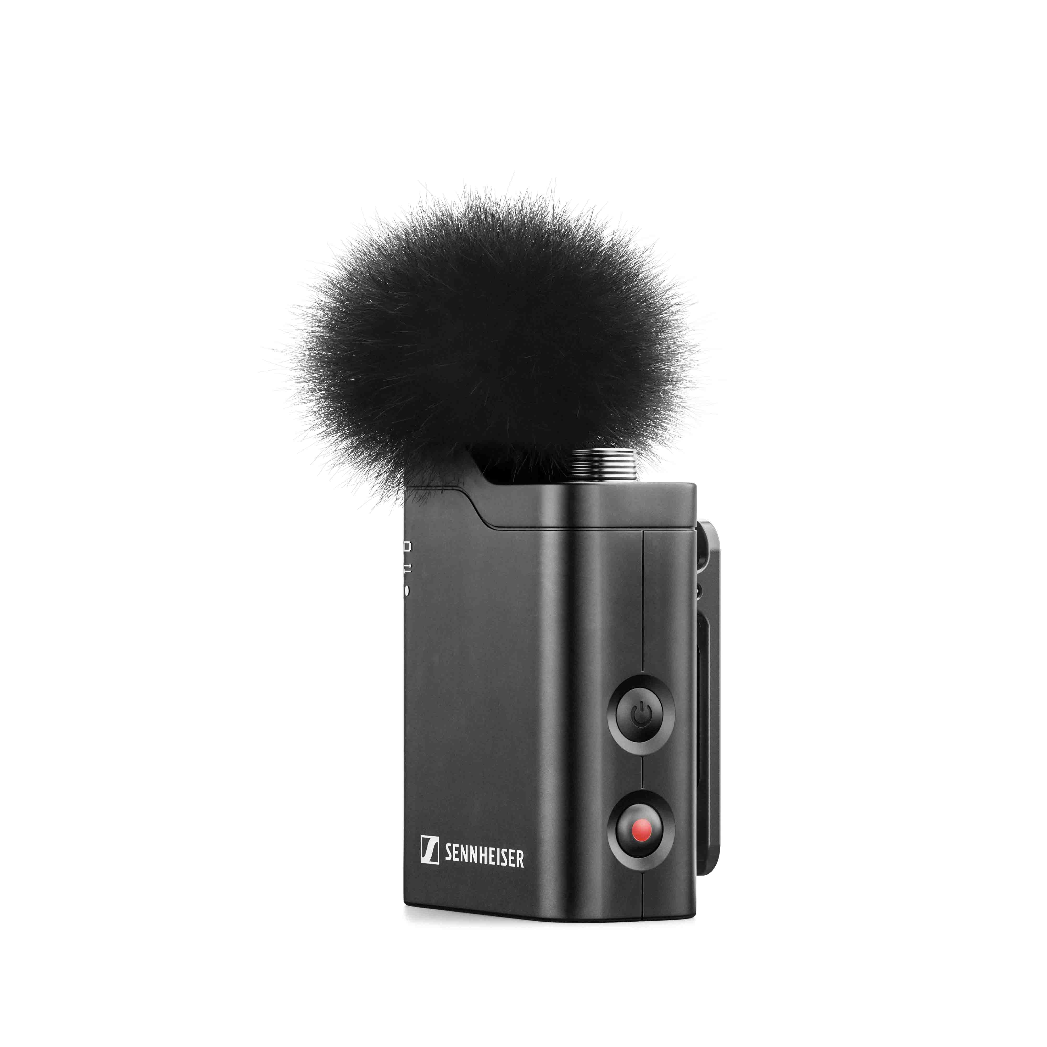 | Wireless cuenta con una montura de rosca para accesorios de creación, un conector para un micrófono de solapa externo y 16 GB de memoria de grabación interna.
Especificaciones
Sistema
Enlace RF: 2400 - 2480 MHz Respuesta de audiofrecuencia: 60 - 20.000 Hz (110 - 20.000 Hz con el filtro de corte bajo activado) THD de audio: < 1,5 % Relación señal/ruido: típicamente 78,5 dB (A) Rango de transmisión (línea de visión): ≤ 245 m Rango de transmisión (con blindaje del cuerpo): ≤ 150 m Latencia del sistema: < 8 ms Rango de temperatura de funcionamiento: -10 a +45 C (32° F a 122° F) Rango de temperatura de carga: 0 a +45 C (32° F a 122° F) Rango de humedad de funcionamiento (relativa): 25 - 95 % (sin condensación)
Receptor de dos canales
Potencia de transmisión: < 20 dBm EIRP Salida de la cámara: impedancia mínima de 1 kΩ Salida digital: USB-C audio clase 2.0 / 48 kHz / 24 bits Salida de auriculares: 25 mW (impedancia mín. 32 Ω) Tiempo de funcionamiento: ≤ 7 h Tiempo de carga (0-100%): < 2 h Capacidad de la batería: 350 mAh / 1295 mWh Dimensiones: 45 x 42 x 19 mm Peso: 30 g
Micrófono de solapa
Principio del transductor: condensador Patrón de captación: omnidireccional Nivel de presión sonora máximo: 113 dB SPL Potencia de transmisión: < 20 dBm EIRP Tiempo de funcionamiento: ≤ 7 h (grabación y transmisión) / ≤ 14 h (solo grabación) Tiempo de carga (0-100%): < 1,5 h Capacidad de la batería: 280 mAh / 1036 mWh Dimensiones: 42 x 33 x 21 mm (incluido el clip) Peso: 27 g
Barra de carga
Fuente de alimentación: USB-C, corriente de carga máx. 1,5 A Tiempo de carga (0-100%): < 3 h Capacidad de la batería: 2000 mAh / 7400 mWh Dimensiones: 152 x 41 x 55 mm Peso: 198 g (vacío) / 290 g (incluidos todos los dispositivos)

Acerca de la marca Sennheiser
Vivimos y respiramos audio. Nos impulsa la pasión por crear soluciones de audio que marquen la diferencia. Construir el futuro del audio y brindar experiencias de sonido extraordinarias a nuestros clientes es lo que la marca Sennheiser ha representado por más de 75 años. Mientras que las soluciones de audio profesional como micrófonos, soluciones para reuniones, tecnologías de streaming y sistemas de monitoreo son parte del negocio de Sennheiser electronic SE & Co. KG, el negocio de dispositivos de consumo como audífonos, barras de sonido y audífonos de voz es operado por Sonova Holding AG bajo licencia de Sennheiser.

www.sennheiser.com
www.sennheiser-hearing.com

